ÚKOL NÁVRH TÉMATU K ÚKOLU REŠERŠE

TERMÍN ODEVZDÁNÍ: 3. BŘEZEN 2013
Jméno a příjmení studenta/ky: | Zde uveďte požadovaný údaj
UČO studenta/ky: | Zde uveďte požadovaný údaj
Název tématu: | Zde uveďte požadovaný údaj
Časové vymezení tématu (období vydání publikací k tématu): | Zde uveďte požadovaný údaj
Jméno a příjmení školitele**: | Zde uveďte požadovaný údaj
UČO školitele**: | Zde uveďte požadovaný údaj

JAK ODEVZDAT?

Vyplněný formulář uložte jako dokument word a odevzdejte jej prostředníctvím odevzdávárny, na kterou naleznete odkaz vedle odkazu na tento soubor. Otevře se vám příslušná složka, ve které kliknete na ikonku pro vložení (viz níže červeně zakroužkováno), vyberete váš soubor a uložíte jej.

Prosím, abyste vždy používali odkaz z interaktivní osnovy, v jiném případě se může soubor uložit jinam a nedohledám jej.

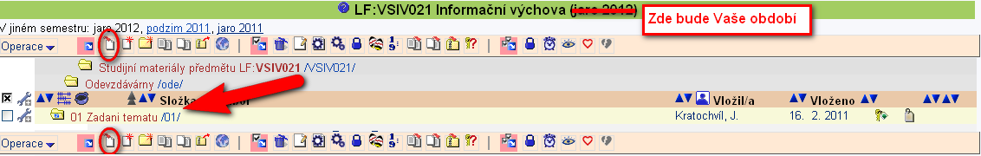

KDY SE DOZVÍM O PŘIJETÍ TÉMATU?
Že Vaše zadání bylo přijato, poznáte tak, že do pěti pracovních dnů od odevzdání formuláře se Vaše téma zobrazí v poznámkovém bloku 01 TEMA.
Cesta k pozn. bloku v ISu: STUDENT → Informace z poznámkových bloků → v sekci VSIV021 Informační výchova bude pozn. blok 01 TEMA

** Uveďte údaje o vedoucím Vaší práce, kterou budete psát nebo již píšete. Jestliže aktuálně nic nepíšete a tedy nemáte vedoucího práce, nechte pole prázdné.
*

